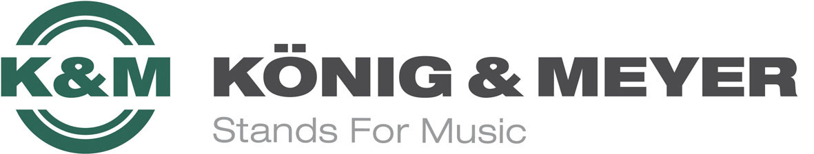

König & Meyer Pressemitteilung März 2021

Ausgezeichnetes Unternehmen: König & Meyer erhält Innovationspreis mit TOP 100-Siegel

Der König & Meyer GmbH & Co. KG in Wertheim wurde das TOP 100-Siegel 2021 verliehen. Mit dieser Auszeichnung werden besonders innovative mittelständische Unternehmen aus ganz Deutschland geehrt. Zuvor hatte der Musikzubehörhersteller in einem wissenschaftlichen Auswahlverfahren seine Innovationskraft bewiesen.

Seit mehr als 25 Jahren attestiert das Siegel „TOP 100“ mittelständischen Unternehmen mit Sitz in Deutschland ein hervorragendes Innovationsmanagement. Alljährlich werden je einhundert innovative Unternehmen in drei Größen-Kategorien ausgezeichnet. Damit werden vor allem „Hidden Champions“ branchenübergreifend auf einer Plattform gebündelt, wodurch sie erheblich an Sichtbarkeit gewinnen können. Als Mentor gibt der Wissenschaftsjournalist Ranga Yogeshwar diesem einzigen Wettbewerb seiner Art ein bekanntes Gesicht.
Unternehmen werden anhand von 120 Prüfkriterien in fünf Kategorien, die Innovationserfolg, Innovationsklima, Innovative Prozesse und Organisation, Außenorientierung/Open Innovation, innovationsförderndes Top-Management umfassen, bewertet. Im Kern geht es um die Frage, ob Innovationen das Ergebnis planvollen Vorgehens oder ein Zufallsprodukt sind, also um die Wiederholbarkeit von Innovationsleistungen. Und darum, ob und wie sich die entsprechenden Lösungen am Markt durchsetzen. Besonderes Augenmerk lag dieses Mal auf der Reaktion der Unternehmen hinsichtlich der COVID-19-Pandemie.
Gerade in solch plötzlich eintretenden Krisensituationen zeigt sich umso deutlicher, was Innovationskraft bewirkt. Infolge des Lockdowns des gesamten Kulturlebens brach die Nachfrage nach Veranstaltungstechnik und Musikerequipment stark ein. Als Reaktion darauf suchte König & Meyer nach neuen Möglichkeiten und konzipierte innerhalb von drei Wochen eine neue Produktlinie und brachte verschiedene Desinfektionsmittelständer auf den Markt.
„Hier hat sich unsere Philosophie der kurzen Wege, der eigenen hohen Fertigungstiefe und der strukturierten Prozesse bei der Produktentwicklung bewährt. Die starke Nachfrage nach diesen Produkten hat uns 2020 nachhaltig geholfen, den starken Umsatzrückgang gerade bei den Produkten für Veranstaltungen und Live-Events aufzufangen. Mittlerweile ist die Produktpalette der Desinfektionsmittelständer auf über 30 Produkte gewachsen“, beschreibt Geschäftsführerin Gabriela König die firmeninterne Flexibilität.
Darüber hinaus wurde die Firma vor allem für das strukturierte Innovationsmanagement und gute Innovationsklima im Unternehmen ausgezeichnet.
„Bei uns sorgt eine klare Herangehensweise dafür, dass die notwendigen Schritte von der Idee bis zur Markteinführung durch ein definiertes Projektmanagement nicht jedes Mal neu überlegt werden müssen. Wir haben einen ausgewogenen Portfolio-Mix aus kurz- bis langfristigen Projekten. Fortschritte bei der Produktentwicklung werden regelmäßig kontrolliert und koordiniert. Jede Produktneuheit wird vor der Markteinführung geprüft und getestet. Wir haben Innovationsprojektteams, die sich aus Mitarbeitern verschiedener Bereiche zusammensetzen und die sich kontinuierlich austauschen. Kurze Wege und flache Hierarchien sorgen hier für Schnelligkeit bei der Umsetzung der Projekte“, gewährt Geschäftsführer Heiko Wolz einen Einblick in die internen Abläufe.
Bei König & Meyer bündelt sich Know-how und Kreativität: So besitzt das Unternehmen eine eigene Konstruktions- und Entwicklungsabteilung mit sieben Mitarbeitern und eigene Produktmanager als Schnittstelle zwischen Geschäftsleitung und den technischen Abteilungen sowie Vertrieb und Marketing. Die Produktideen kommen entweder direkt von Händlern oder Endkunden, über Messen und Veranstaltungen oder von den eigenen Mitarbeitern. Etwa dreißig Neuheiten – Innovationen und Produktverbesserungen – werden so im Jahr durchschnittlich herausgebracht.
Über die Auszeichnung freut sich die Geschäftsleitung besonders, weil sie den bisherigen Weg, die geleistete Arbeit und die gestellten Weichen für die Zukunft gleichermaßen bestätigt. Gabriela König: „Mit innovativen Produkten und Ideen unterstützen wir seit Jahrzehnten den Musiker in seinem Alltag. Wir beobachten unseren Markt immer sehr genau und reagieren frühzeitig auf Trends, um wettbewerbsfähig zu bleiben und als Erste neue und wegweisende Innovationen auf den Markt zu bringen. Eine gelebte Unternehmenskultur, die Ideen und Verbesserungsvorschläge von Mitarbeitern aktiv fördert und unterstützt, ist dabei unerlässlich.“
Die TOP 100-Preisverleihung ist für den 26. November 2021 im baden-württembergischen Ludwigsburg terminiert. Beide Geschäftsführer hoffen, vor Ort dabei sein zu können. Falls dies aus Pandemiegründen nach wie vor nicht möglich sein sollte, werden die Veranstalter gefordert sein, ihrerseits Innovationskraft zu beweisen.

Pressefotos
KM_TOP100_03-2021.jpg
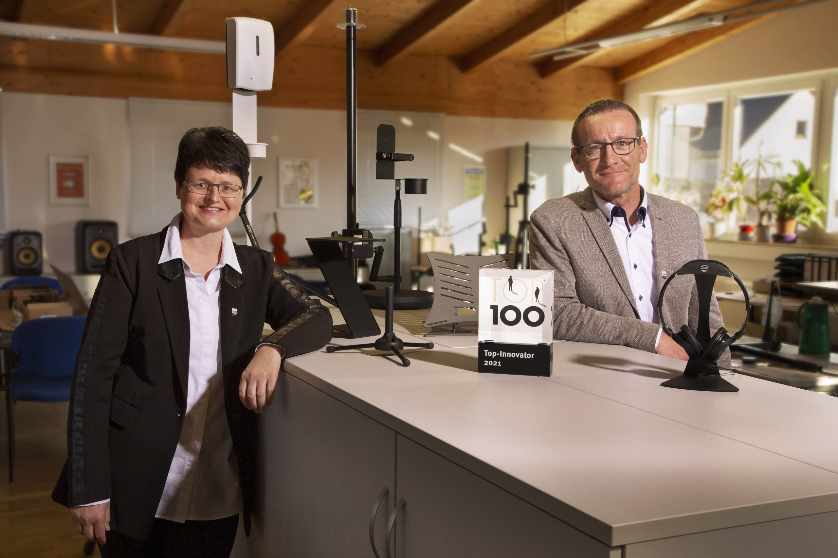

PRESSEKONTAKT

André Scherzer - Öffentlichkeitsarbeit / Printmedien
Telefon: +49 (0) 9342-806-148
Telefax: +49 (0) 9342-806-150
e-Mail: as@k-m.de
Twitter: twitter.com/AndreScherzer
Facebook: facebook.com/andrescherzer.de
XING: xing.com/profile/Andre_Scherzer

Jochen Erbacher - Öffentlichkeitsarbeit / Onlinemedien
Telefon: +49 (0) 9342-806-120
Telefax: +49 (0) 9342-806-150
e-Mail: ej@k-m.de
Twitter: @JochenErbacher
Skype: Jochen.Erbacher
Facebook: www.facebook.com/Jochen.Erbacher
XING: Jochen Erbacher

KÖNIG & MEYER GmbH & Co. KG
Kiesweg 2, 97877 Wertheim/Main
Weitere Infos unter www.k-m.de

Über König & Meyer

König & Meyer steht seit über 70 Jahren in der Musikwelt für durchdachtes Zubehör in hervorragender Qualität. Die Produkte zeichnen sich durch ein innovatives Design, Funktionalität und Langlebigkeit aus. Als einer der weltweit führenden Anbieter von Notenpulten, Mikrofon- und Instrumentenständern, Boxenstativen, Sitzen sowie Zubehör für Beleuchtungs-, Beschallungs- und Studiotechnik stellt sich König & Meyer immer wieder der Herausforderung, innovative Lösungen für die Bedürfnisse und Wünsche unserer Kunden zu entwickeln. Rund 270 Mitarbeiter in Wertheim - Deutschland arbeiten gemeinsam daran, dieses Versprechen immer wieder aufs Neue einzulösen. Gemäß dem eigenen Qualitätsanspruch werden fast alle Metall- und Kunststoffelemente in eigener Fertigung hergestellt. Über 1.500 Stative und Halterungen werden in beiden Werken in Deutschland gefertigt und in 80 Länder der Welt vertrieben. Viele der König & Meyer-Produkte sind bereits zu Klassikern und zu einem Standard in der Musikbranche geworden. Zahlreiche Patente und internationale Schutzrechte belegen den Innovationsgeist von König & Meyer. Die schon sprichwörtliche Langlebigkeit der König & Meyer Produkte unterstützt dabei auch den Umweltgedanken.

Weitere Informationen auf:
http://www.k-m.de
facebook.com/KoenigundMeyer
youtube.com/user/KoenigundMeyer

